|  |  |
| --- | --- |
|  |  |
|  |  |
|  | **TEMO-COVID 20** |
|  |  |

MÓDULO TERMO COVID 20

El presente documento se encarga de dar a conocer el proyecto TERMO COVID 20; que se encarga de medir la temperatura coorporal de la personal planteada como protocolo para prevenir el contagio del virus COVID 19 en lugares muy recurrentes por la personas.

El proyecto TERMO COVID 20, es un modulo de medición de temperatura coorporal a distancia ubicado en puntos de entrada a lugares de comercio o laborales, con conectividad WiFi de recepción y envio de datos a la nube (CLOUD) en tiempo real. El modulo TERMO COVID 20 esta equipada con los siguientes componentes:

Modulo Node MCU: En un módulo de desarrollo para Internet de las cosas (IoT) que permite conectar objetos a Internet por Wifi.

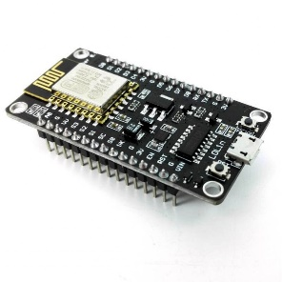

[Sensor Infrarrojo MLX90614](https://articulo.mercadolibre.com.pe/MPE-434446450-sensor-de-temperatura-infrarrojo-mlx90614-_JM#position=1&type=item&tracking_id=61846c97-ede4-4d84-82c6-a1dfcabe0441):  Sensor de temperatura de infrarojo I2C Non-contact serie MLX90614-DCI.

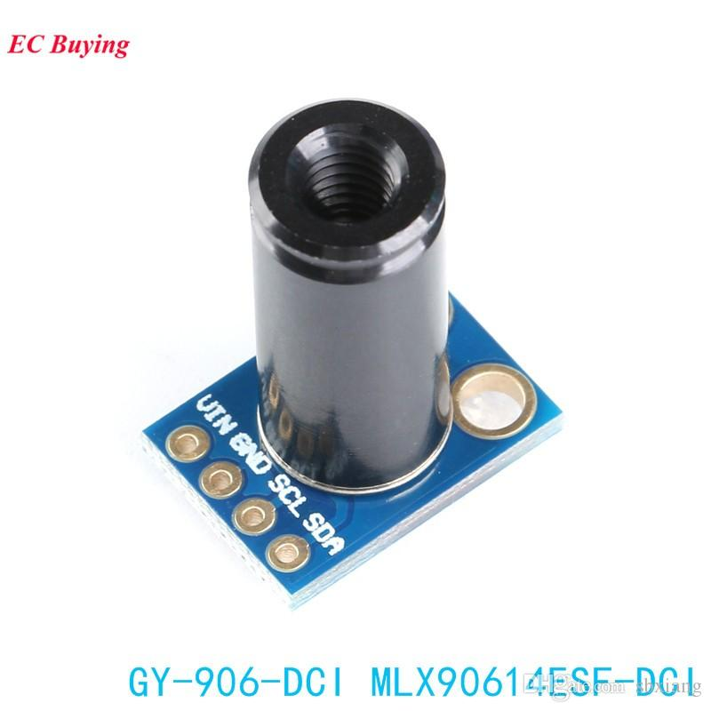

Pantalla Oled Display: La pantalla de diodo orgánico emisor de luz (OLED) modelo SSD1306: una pantalla monocolor de 0.96 pulgadas con 128 × 64 píxeles.

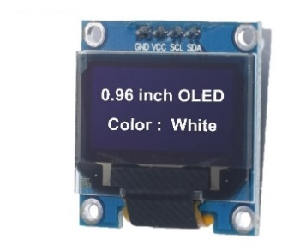

Sensor DHT22: El sensor DHT22 o AM2302 permite realizar la medición simultánea de temperatura y humedad.

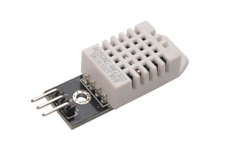

Diodos Led y Zumbador: Se encargan de emitir una alarma cuando finaliza la medida de temperatura de un usuario.

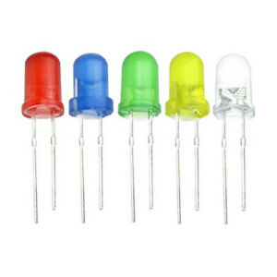 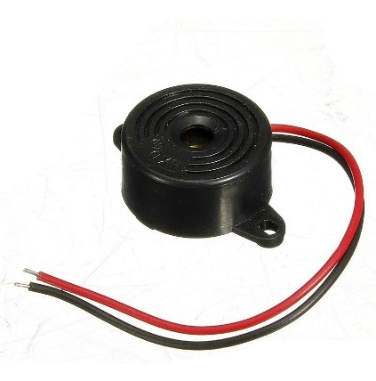

Funcionamiento del Proyecto

El modulo Termo Covid 20 actuará automaticamente cuando el usuario o persona se encuentre colocada a 10 cm de distacia del sensor principal (MLX90614) en un periodo de 2 a 3 segundos para obtener el valor final de la temperatura coorporal, ademas se activara el sistema de alarma con respecto al valor obtenido:

* Si la temperatua se encuentra entre 36.00 y 37.50; se activara el Led color Verde y el zumbador.
* Si la temperatua se encuentra mayor a 37.50; se activara el Led color Rojo y el zumbador.

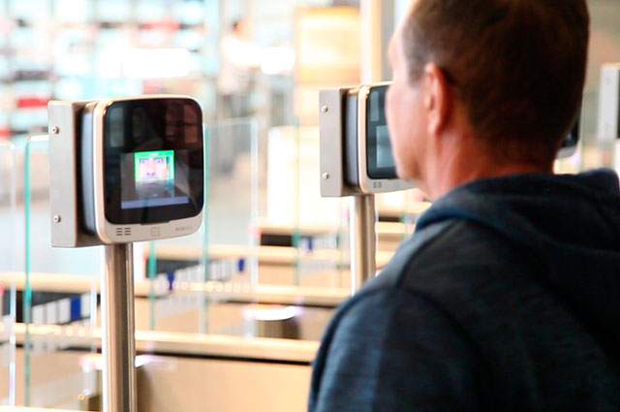

Fig. 1 Funcionamiento de Proyecto

En ambos casos cada vez que cumpla este rango de medición de una persona se enviará los datos a la nube por cada usuario que pase a realizarce la medición de temperatura coorporal. Por otra parte tambien se dará a conocer la temperatura y humedad relativa del ambiente en tiempo real.

Finalmente realizar un analisis del conteo obtenido de los parametros de temperatura coorporal y mostrarle en una plataforma web los puntos en donde se encuentran con más numero de personas que tienen una temperatura coorporal alta. (En desarrollo)

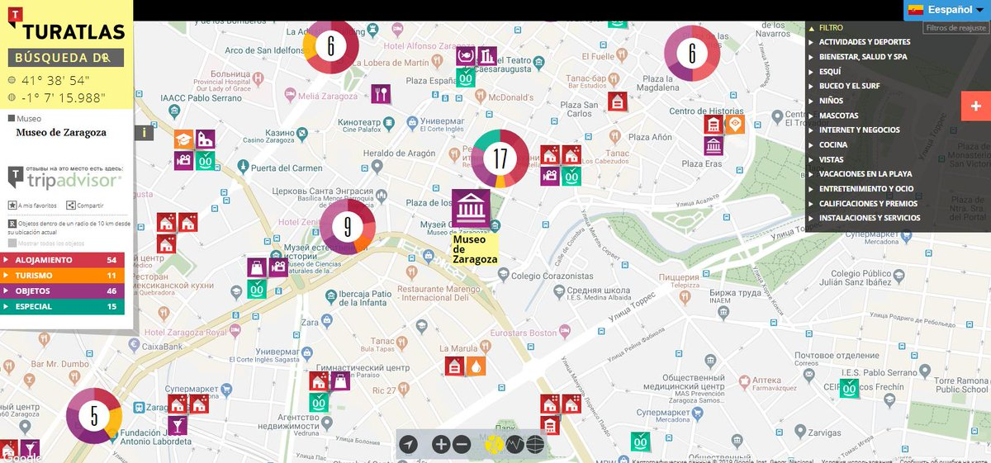

Fig. 2 Análisis de un Mapa de Temperaturas

Prototipo Funcional

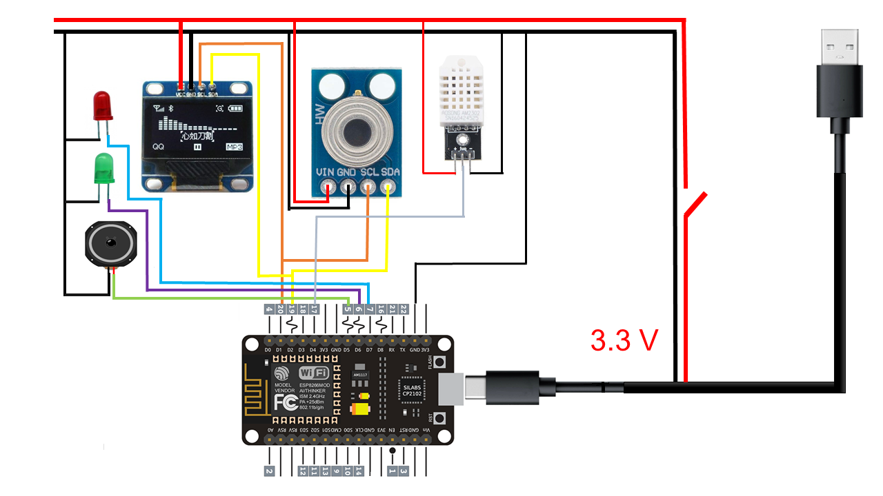

Fig. 3 Esquema Electrónico

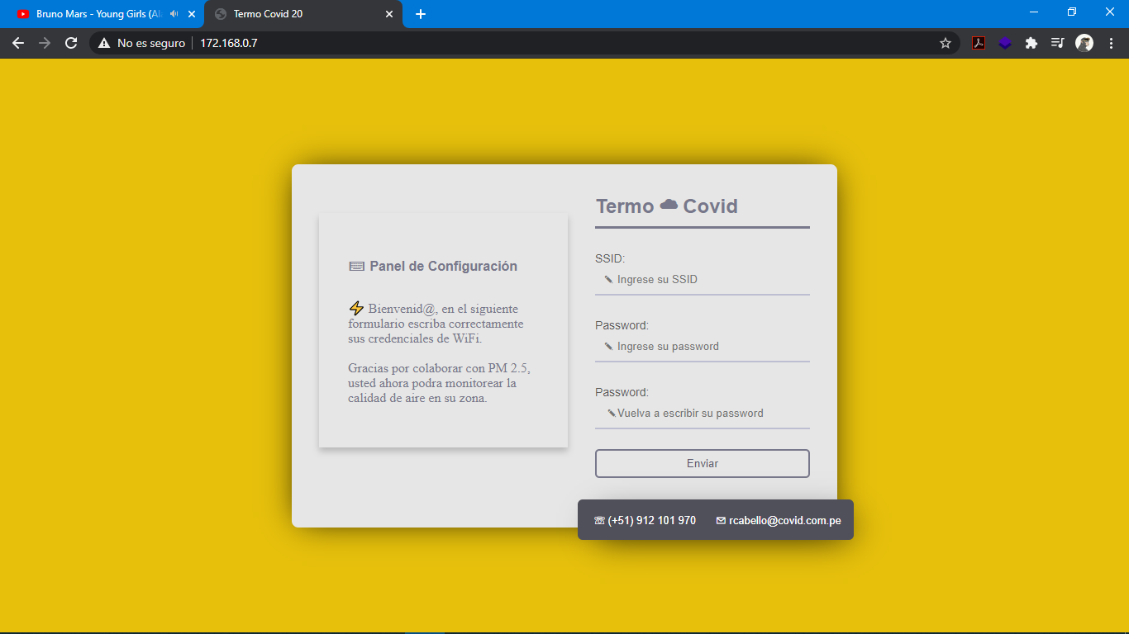

Fig. 4 Web Server para ingresar las credenciales de WiFi

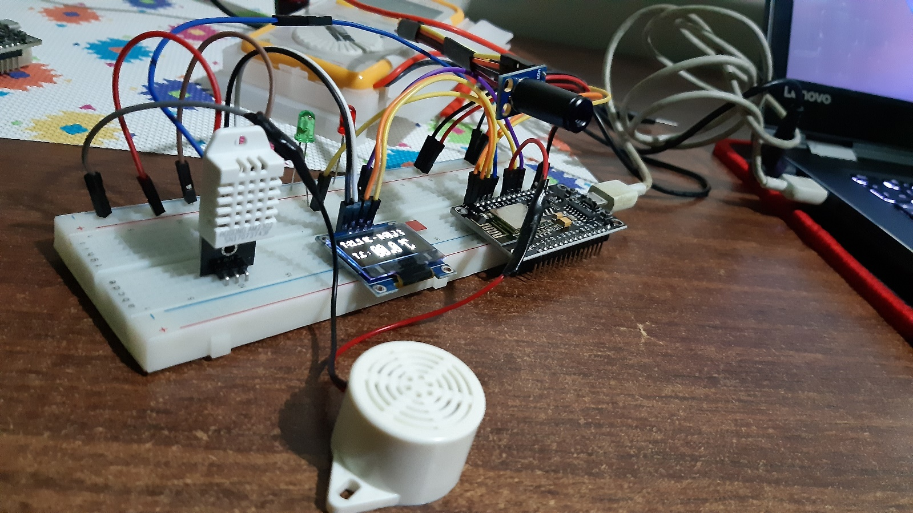

Fig. 5 Prototipo en el ESP8266

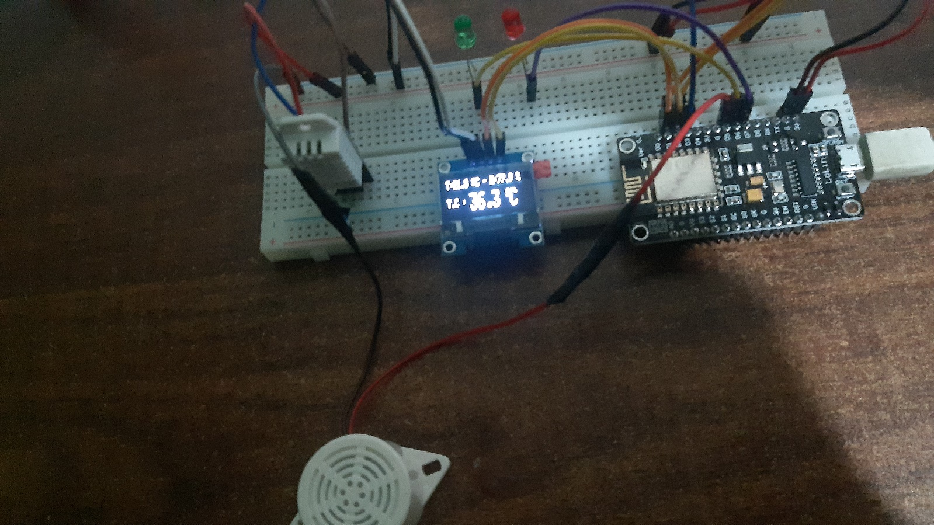

Fig. 6 Medida Corporal en Tiempo Real

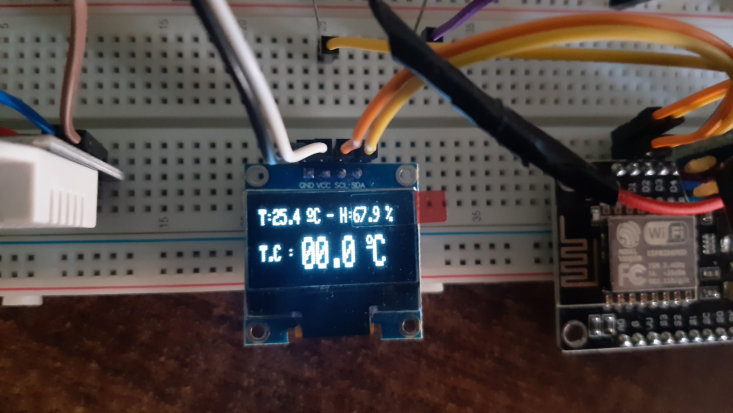

Fig. 7 Muestra de datos en la Pantalla OLED

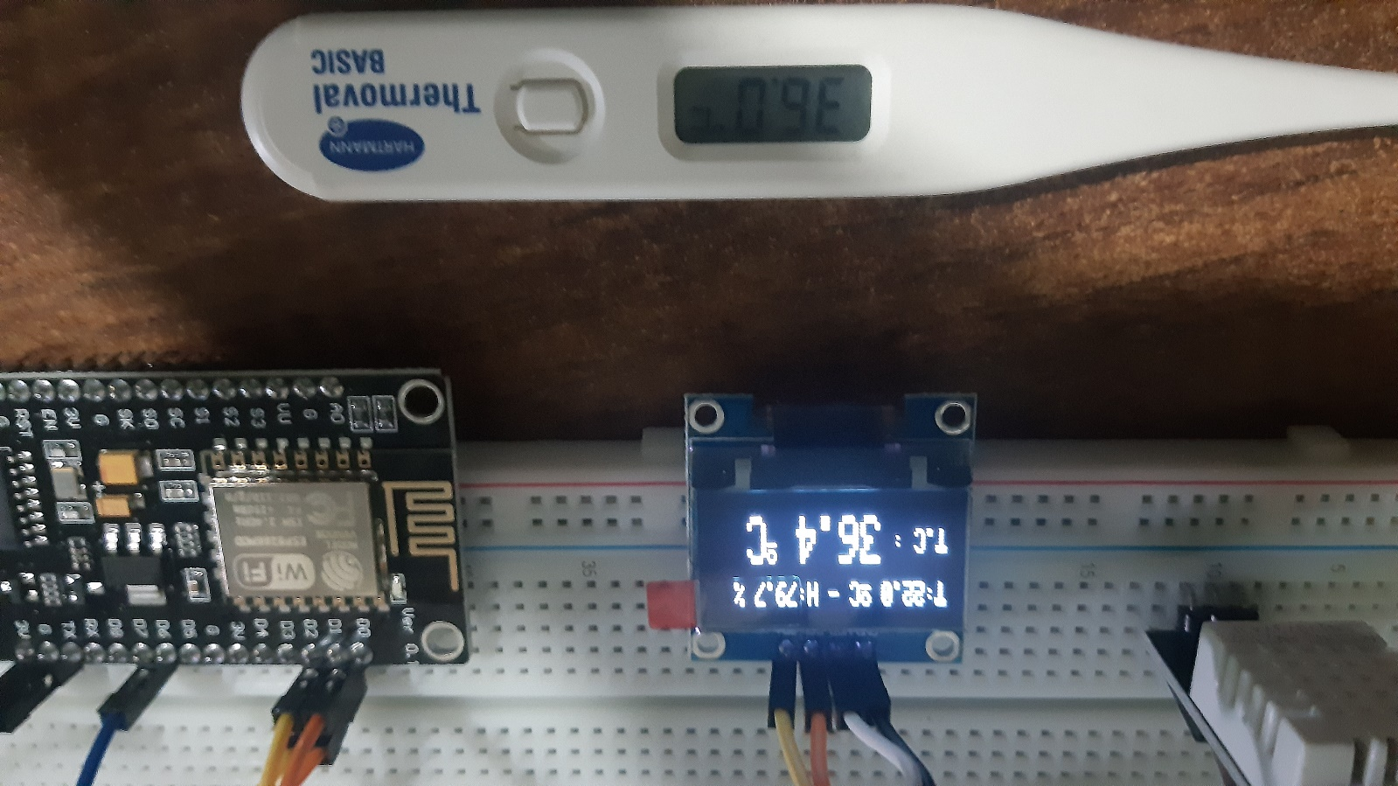

Fig. 8 Comparación de Medidas Corporales

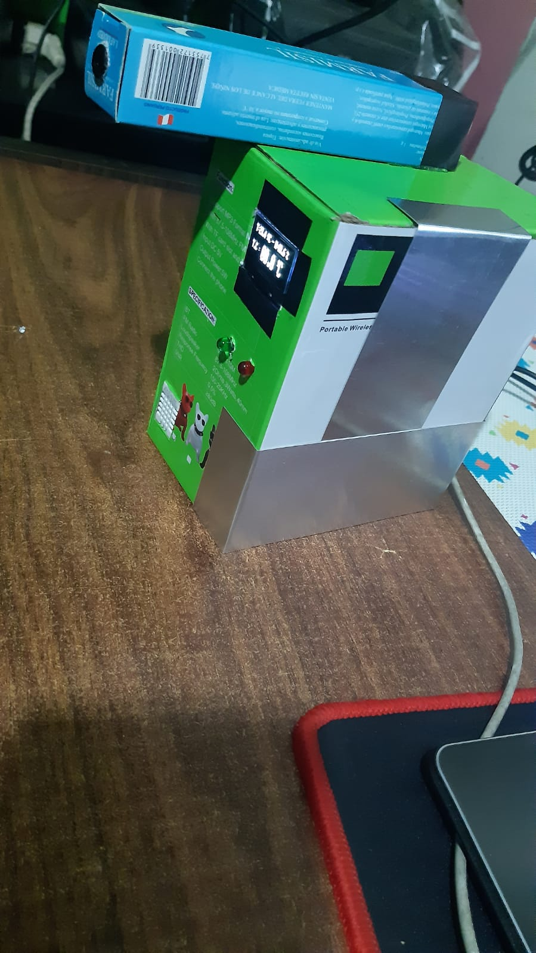

Fig. 9 Cubierta del Módulo

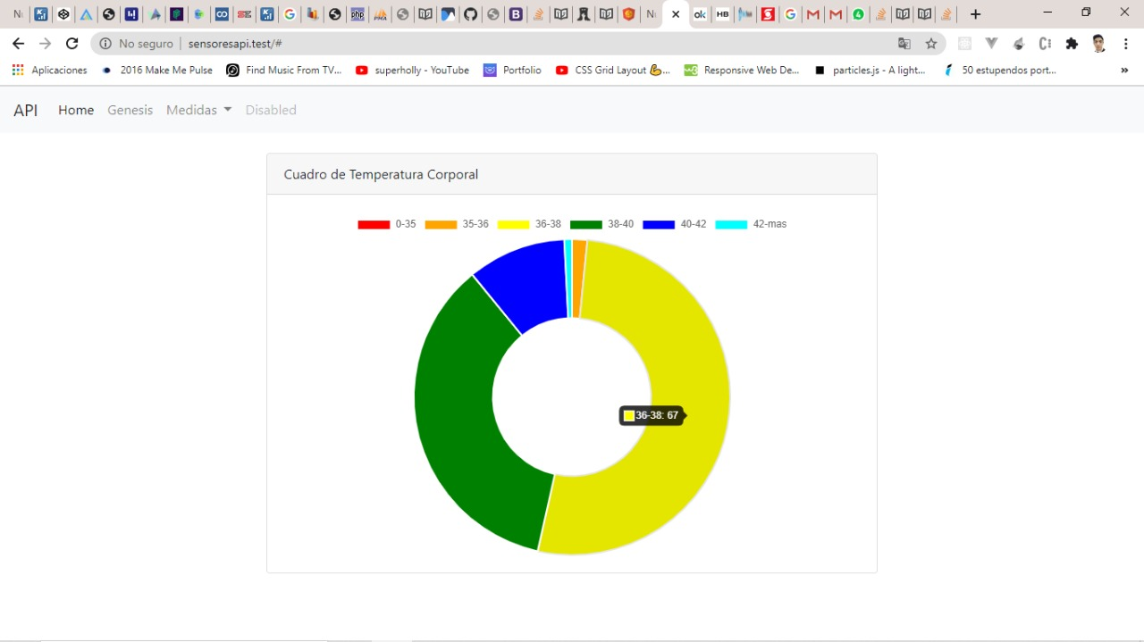

Fig. 10 Gráfica usando la URL API JSON

|  |  |  |
| --- | --- | --- |
|  |  |  |
| Resultado de imagen de IOT |
|  |